ARBEJDSPLAN FOR PERIODEN APRIL 2020 – MARTS 2021.

APRIL.
- Torsdag den 2. april kl. 19.00: BANKOSPIL.
- Torsdag den 2. april kl. 13.30 – 15.30: Strikkeklub.
- Torsdag den 16. april kl. 13.30 – 15.30: Strikkeklub.
- Torsdag den 30. april kl. 19.00 – BANKOSPIL.
MAJ.
- Torsdag den 7. maj kl. 13.30 – 15.30: Strikkeklub.
- Torsdag den 28. maj kl. 13.30 – 15.30: Strikkeklub.

JUNI.
- Torsdag den 4. juni kl. 13..30 – 15.30: Strikkeklub.
- Torsdag den 4. juni kl. 13.30 – Strikkeklub.
- Torsdag den 18. juni kl. 13.30 – 15.30: Strikkeklub.

JULI. FERIE!

AUGUST.
- Mandag den 10. august kl. 19.00: Medhjælpermøde.
- Uge 35 – loppemarkedet forberedes!
- Weekenden 29. – 30. august: Loppemarked.

SEPTEMBER.
- Torsdag den 3. september kl. 19.00: BANKOSPIL.
- Torsdag den 3. september kl. 13.30 – 15.30: Strikkeklub.
- Torsdag den 17. september kl. 13.30 – 15.30: Strikkeklub
- Torsdag den 24. september kl. 18.00 – opstart af madklub..
- Fredag den 25. sept. – fællesspisning.

Perioden september 2020 – marts 2021:
- Strikkeklub i lige uger kl. 13.30 – 15.30
- Madklub sidste torsdag i måneden.
- Bankospil den første torsdag i måneden kl. 19.00.
- Fællesspisning den 29. oktober.
- Fællesspisning – julemad – 24. november.
- Fællesspisning den 20. jan., 25. feb. og 30. marts 2021.
- Generalforsamling 23. marts 2021.
- Pris for fællespisning er 60 kr. pr. voksen, 30 kr. for børn – max. 150 kr. pr. familie.

I hele perioden:
- Færdiggørelse af motionsrum.
- Ny langtidsplan for forbedringer af beboerhuset!.

Bestyrelsesmøder:
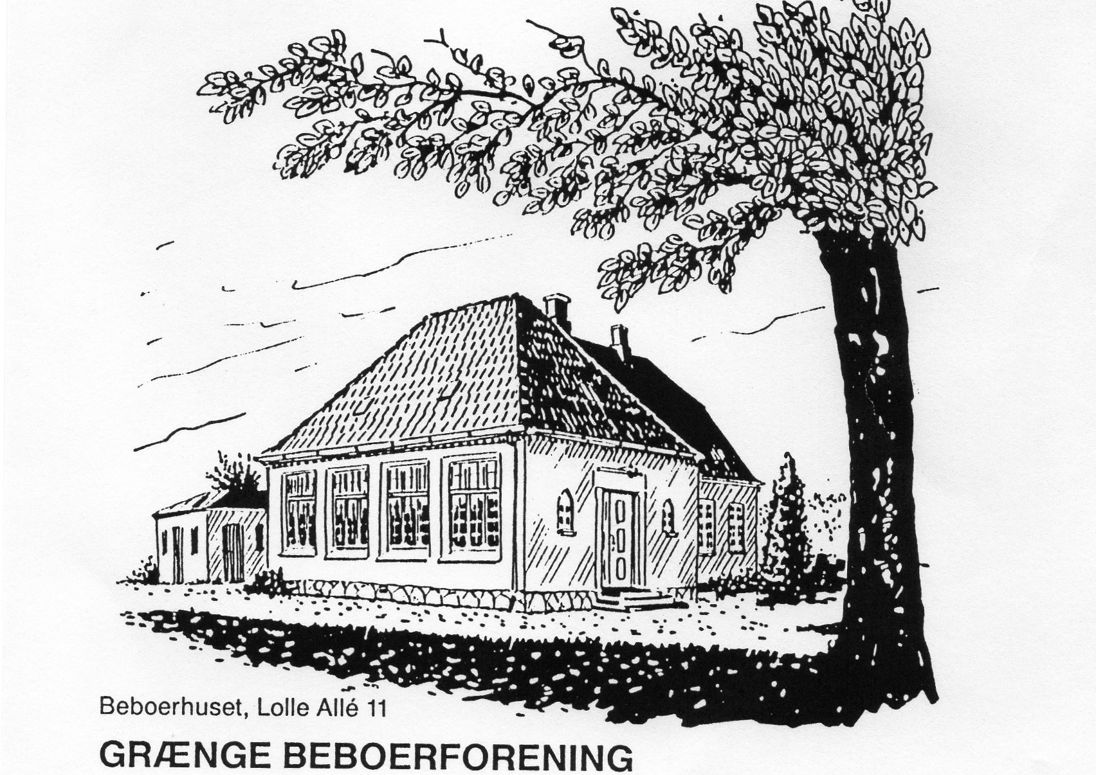
- 7. april, 5. maj, 9. juni, 10. aug., 22. sept., 20. okt., 17. nov, 19. jan, 23. feb. og 16. marts.

